

КОМИССИЯ ПО ДЕМОГРАФИЧЕСКОЙ БЕЗОПАСНОСТИ И
ФОРМИРОВАНИЮ ЗДОРОВОГО ОБРАЗА ЖИЗНИ

НАСЕЛЕНИЯ БОБРУЙСКОГО РАЙОНА



г. Бобруйск 2024 год

В Послании Президента Республики Беларусь А.Г.Лукашенко белорусскому народу и Национальному собранию от 19 апреля 2019 года была поставлена задача распространение проекта ВОЗ «Здоровые города» через реализацию государственного профилактического проекта «Здоровый город и поселки»: «Инициатива «Здоровые города» должна перерасти в масштабный государственный проект. Все населенные пункты, претендующие на звание здорового города или поселка, должны получить полноценную здоровье сберегающую среду. Без курения и алкоголя, со спортивными площадками, безопасными условиями жизни, чистыми водой и воздухом».
Здоровье – одна из основ качества жизни человека, которая во многом определяет то, насколько он успешен в жизни.
Сегодня невозможно существенно повысить уровень здоровья граждан и продолжительность жизни без системных программ и профилактических проектов, основанных на межведомственных взаимодействиях. Именно такой подход заложен в государственном проекте «Здоровые города и поселки». Актуальность его заключается в постепенном достижении совместными усилиями жителей и органов власти более благоприятной среды обитания на территории поселка.
В планировании и реализации мероприятий Проекта будут задействованы органы исполнительной власти, заинтересованные ведомства, учреждения и организации различных форм собственности, общественные организации и объединения.
Профиль здоровья – это своеобразный портрет поселка и его жителей. В Профиле анализируются не только данные официальной статистики, но и освещаются мероприятия, реализуемые в рамках проекта «Цялуша. Праз гісторыю спадчыны да здаровай будучыні».
Подготовка и составление Профиля здоровья поселка осуществляется с привлечением членов комиссии по демографической безопасности и формированию здорового образа жизни населения Бобруйского района.
Эффективность реализации проекта осуществляется с учетом обновленного Базового перечня критериев, утвержденного председателем координационной группы управления государственным профилактическим проектом «Здоровые города и поселки» от 28.05.2021 г.

Критерии эффективности реализации профилактического проекта
«Цялуша. Праз гісторыю спадчыны да здаровай будучыні».
в рамках государственного профилактического проекта
«Здоровые города и поселки»

№ п/п | Наименование критерия  эффективности |  | Единица измерения | Всего на контроле |  |  | Значения критериев
 |  |  |  |  | 2021 г | 2022 г |  | 2023 г |  | 2024 г
 | 1 |  | 2 | 3 | 4 | 5 |  |  | 6 |  | 7
 |  | - Показатели состояния общественного здоровья
1.1 | медико-демографический  (интегрированный) показатель  состояния здоровья населения |  | % | Х*
1.1.1 | показатель рождаемости |  | на 1000 | Х | 3/2,1 | 4/2,9 |  | 3/2,2
1.1.2 | показатель смертности |  | на 1000 | Х | 39/27,03 | 31/22,43 |  | 33/23,88
1.1.3 | младенческая  смертность |  | на 1000 | Х | - | - |  | -
1.1.4 | общая заболеваемость  населения |  | на 1000 | Х | 1217,6 | 1210,6 |  | 1167,87
1.1.5 | показатель первичного  выхода на инвалидность  трудоспособного возраста |  | на 1000 | Х | 5/54,9 | 5/68,3 |  | 7/95,6
 |  | - Динамика отдельных показателей здоровья:
1.2.1 | коэффициент смертности  трудоспособного населения |  | на 1000 | Х | 9/9,89 | 5/6,83 |  | 8/10,9
1.2.2 | первичная онкологическая  заболеваемость, всего,  в т.ч.  - у лиц в возрасте 18 лет и старше;  - у лиц, трудоспособного возраста;  - у лиц, старше трудоспособного возраста |  | на 100 тыс. | Х | 6,9  10/7,5  2/2,7  8/12,3 | 7,2  10/7,9  ¾,7  7/13,4 |  | 6,5  9/7,2  2/3,1  7/13,4
1.2.3 | первичная заболеваемость  болезнями системы  кровообращения, всего,  в т.ч.  - у лиц в возрасте 18 лет и старше;  - у лиц, трудоспособного возраста;  - у лиц, старше трудоспособного возраста |  | на 100 тыс. | Х | 15,9  23/18,5  11/12,1  12/22,5 | 16,6  23/18,3  9/12,3  14/26,8 |  | 15,9  22/17,5  12/16,4  10/19,1
1.2.4 | первичная заболеваемость  сахарным диабетом, всего, в т.ч.  - дети 0-17 лет;  - у лиц в возрасте 18 лет и старше;  - у лиц, трудоспособного возраста;  - у лиц, старше трудоспособного возраста |  | на 100 тыс. | Х | 40,9  -  59/47,2  15/20,4  24/61,1 | 38,3  -  53/42,2  23/31,4  30/57,4 |  | -  -  33/26,3  2/2,7  31/59,3
1.2.5 | уровень травматизма, всего,  в т.ч.  - дети 0-17 лет;  - дети 0-14 лет;  - подростки 15-17 лет;  - у лиц в возрасте 18 лет и старше; |  | на 100 тыс. | Х | 8,3  24,6  17,3  66,7  7/4,85 | 7,2  23,6  19,8  38,4  7/5,59 |  | 5,1  15,7  9,9  38,4  5/3,98
1.2.6 | уровень суицидов |  | на 100 тыс. | Х | - | - |  | 1/72,3
1.2.7 | уровень распространения сколиоза (среди учащихся школ) |  | на 1000 | Х | - | - |  | -
1.2.8 | уровень распространения  нарушений остроты зрения  (среди учащихся школ) |  | на 1000 | Х | 2 | 1 |  | 1
1.2.9 | профессиональная  заболеваемость |  | на 10 тыс. | Х | - | - |  | -
 |  | 2. Показатели состояния общественного здоровья
 | показатели диспансеризации  населения, всего,  в т.ч.:  - % диспансеризации  трудоспособного населения;  - % впервые выявленных  заболеваний к осмотренным  трудоспособного населения |  | %  %  % | Х | 75,5  79,6  22,6 | 88,5  89,2  21,8 |  | 93,7  94,4  18,9
 | уровень охвата иммунизацией (по группам населения):  - вирусный гепатит B;  - туберкулез;  - дифтерия, столбняк, коклюш;  - полиомиелит;  - корь, эпидемический паротит, краснуха;  - грипп |  | %  %  %  %  %  % | Х | 100  100  99,8  100  99,3  77,9 | 100  100  99,2  100  99,0  77,3 |  | 100  100  99,7  100  99,2  77,5
 |  | 3. Социально-экономические показатели
3.1 | уровень доходов |  | руб. | Х | 1016,4 | 1193,4 |  | 1390,1
3.2 | уровень безработицы |  | % | Х | 0,1 | 0,1 |  | 0,1
3.3 | удельный вес учреждений дошкольного и общесреднего образования, работающих в условиях  переукомплектованности:  - дошкольного образования;  - общесреднего образования |  | %  % |  | 0,0  0,0 | 0,0  0,0 |  | 0,0  0,0
3.4 | уровень оздоровления детского и подросткового населения (удельный вес детей и подростков, получающих оздоровление в  загородных стационарных оздоровительных учреждениях) |  | чел  % |  | 118/7  5,93% | 119/7  5,88% |  | 119/12  10,08%
 |  | 4. Состояние формирования здорового образа жизни
4.1 | показатели распространенности поведенческих факторов риска (по результатам социологических исследований):  - уровень потребления табака;  - уровень потребление алкоголя;  - уровень физической активности;  - уровень потребления овощей/ фруктов;  - уровень потребления сахара;  - уровень потребления соли |  | % | Х | Бобруйский  регион  27,1  9,6  87,1  34,1  82,6  60,6
4.2 | уровень загруженности (посещаемости) физкультурно- спортивных сооружений, в т.ч. |  | % | 1 | 59,7 | 60,0 |  | 60,0
4.3 | динамика увеличения  протяженности велодорожек |  | км | Х | - | - |  | -
4.4 | динамика увеличения  количества велопарковок |  | кол-во | 4 | 4 | 4 |  | 4
4.5 | удельный вес дворовых (внутриквартальных) территорий, оборудованных комплексными спортивными площадками (сооружениями) для занятий физической культурой и спортом, всего, в т.ч.  детские игровые площадки |  | %
 |  | 5. Уровень реализации профилактических программ
5.1 | удельный вес учреждений образования, реализующих проекты гигиенической направленности с целью сохранения и укрепления здоровья учащихся |  | % | - | - | - |  | - |  | -
5.2 | удельный вес учреждений общего среднего и специального образования, внедривших/ внедряющих подходы проекта «Школа - территория здоровья» |  | % | - | - | - |  | - |  | -
 |  | 6. Состояние репродуктивного здоровья
6.1 | уровень психологического  предабортного консультирования |  | % | Х | - | - |  | - |  | -
6.2 | динамика снижения случаев  искусственною прерывания  беременности |  | сл. | Х | - | - |  | - |  | -
 |  | 7. Динамика улучшения условий городской среды для жизнедеятельности населения
7.1 | экологические показатели:
7.1.1 | загрязненность атмосферного  воздуха |  | % | Х | 0,0 | 0,0 |  | 0,0 |  | 0,0
7.1.2 | загрязненность водных объектов  (удельный вес проб воды в коммунальном водопроводе, не отвечающих санитарным требованиям):  -по санитарно-химическим показателям;  -по микробиологическим показателям |  | %  % | Х | 0.1  0,0 | 0,0  0,0 |  | 0,0  0,0 |  | 0,0  0,0
7.1.3 | загрязненность выше нормативов сточных вод |  | % | Х | 0,0 | 0,0 |  | 0,0
7.1.4 | уровень сортировки (раздельного сбора) мусора |  | % | шт
7.1.5 | степень переработки отходов |  | % | Х | - | - |  | - |  | -
7.2 | удельный вес  озелененной территории |  | % | Х
7.3 | удельный вес площади пешеходных зон |  | %
8. Динамика улучшения уровня обеспеченности безбарьерной средой
социально значимых объектов
8. | обеспеченность безбарьерной средой социально значимых объектов, всего |  | % |  | 93,4% | 95,1% |  | 95,1%

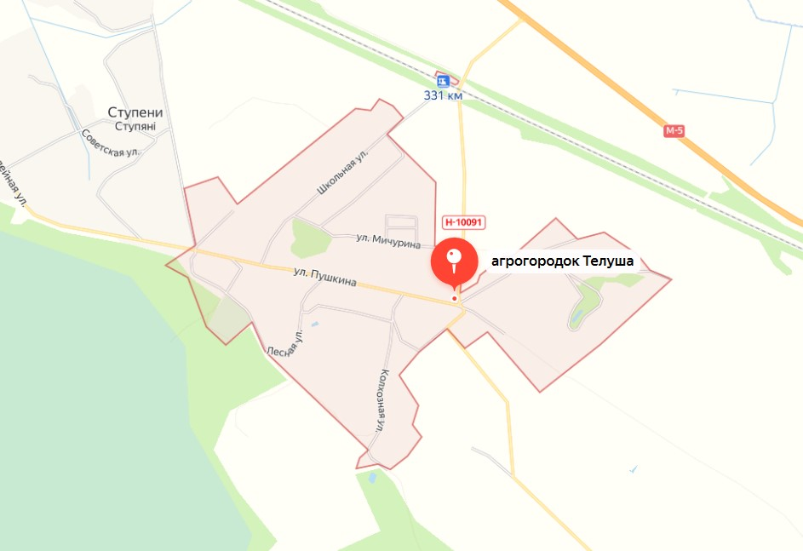
Телуша (белор. Цялуша) — агрогородок в составе Телушского сельсовета Бобруйского района Могилёвской области Белоруссии. Административный центр Телушского сельсовета. Телуша находится в 16 км на юго-восток от города Бобруйска, в 3 км от станции Савичи на железнодорожной линии Бобруйск-Жлобин, при автомобильной дороге М-5 Минск-Гомель. Через Телушу проходят автомобильные дороги Н10098 и Н10129. У северной окраины деревни находится железнодорожный остановочный пункт «331-й км». Впервые название Телуша упоминается в хозяйственных инвентарных актах 1639 года — болото Телуша при границе сельскохозяйственных земель Юхановской половины села Плёссы. Впервые название Телуша упоминается в хозяйственных инвентарных актах 1639 года - болото Телуша при границе сельскохозяйственных земель Юхановской половины села Плессы. Как населенный пункт Телуша известна по письменным источникам с конца XVIII века. Согласно летописям, в 1830 году здесь были первые поселенцы, которые появились после возведения церкви. Возле церкви стали жить монахи, позже возле святых людей начали селиться и люди мирские, строить здесь свои дома.
В настоящее время филиал «Пищевик-Агро» ОАО «Красный пищевик» объединяет 6 населённых пунктов. Центральная усадьба находится в агрогородке Телуша. С 2009 г. деревня Телуша носит статус агрогородка.

Телушский сельский исполнительный комитет
— представляет интересы административно-территориальной единицы во взаимоотношениях с другими государственными органами, иными организациями и гражданами;
— утверждает планы мероприятий по вопросам благоустройства соответствующей территории, коммунально-бытового и социального обслуживания граждан, социальной поддержки детей, молодежи, ветеранов, инвалидов, пожилых людей и иных категорий граждан в соответствии с законодательными актами, поддержки малого предпринимательства, здравоохранения, образования, развития физической культуры и спорта, охраны окружающей среды и рационального использования природных ресурсов, улучшения условий и охраны труда, обеспечения радиационной безопасности, охраны историко-культурного наследия и по другим вопросам местного значения, осуществляет контроль за выполнением планов этих мероприятий;
— организуют работу органов территориального общественного самоуправления, созывают местные собрания, оказывают содействие в выполнении их решений, выдвигают кандидатов в члены коллегиальных органов территориального общественного самоуправления, поощряют органы территориального общественного самоуправления за активное участие в решении вопросов местного значения;
— обеспечивают благоустройство и поддержание надлежащего санитарного состояния на соответствующей территории, в том числе в агрогородках, привлекают граждан и организации к осуществлению таких работ;
— организуют освещение улиц и установку указателей с названиями улиц и номерами домов;
— организуют работы по удалению коммунальных отходов;
— совершают действия, связанные с регистрацией актов гражданского состояния;
— совершают нотариальные действия (в населенных пунктах, в которых нет нотариальных контор и нотариальных бюро);
— осуществляют регистрацию граждан по месту жительства и месту пребывания;
— осуществляют персонально-первичный воинский учет призывников и военнообязанных в сельской местности, а также в городах и поселках, где нет военных комиссариатов;
— принимают меры, направленные на развитие и стимулирование деятельности личных подсобных хозяйств граждан;
— ведут похозяйственные книги, учет личных подсобных хозяйств граждан;
— ведут административный процесс (только поселковые, сельские исполкомы);
— создают коммунальные унитарные предприятия (с консультационными пунктами и пунктами проката сельскохозяйственной техники, гужевых и других средств) по оказанию гражданам, осуществляющим ведение личного подсобного хозяйства, услуг по возделыванию сельскохозяйственных культур и уборке урожая, заготовке кормов, реализации выращенной продукции, заготовке топлива, обработке земельных участков и других услуг, коммунальные унитарные предприятия по оказанию гражданам, проживающим на соответствующей территории, услуг (выполнению работ), связанных со строительством и ремонтом одноквартирных и блокированных жилых домов и хозяйственных построек на предоставленных гражданам земельных участках;
— рассматривают вопросы о необходимости освобождения от должностей руководителей расположенных на соответствующей территории организаций, имущество которых не находится в коммунальной собственности этой административно-территориальной единицы, в случае невыполнения ими решений Совета, исполкома первичного уровня, либо Совета, исполкома базового уровня, либо Совета, исполкома областного уровня, принятых в пределах их компетенции, или других актов законодательства и вносят соответствующие предложения в исполком базового уровня;
— рассматривают вопросы о необходимости привлечения к ответственности расположенных на соответствующей территории организаций, их должностных лиц и иных граждан, о возмещении вреда, причиненного их решениями, действиями (бездействием) интересам граждан, местному хозяйству, окружающей среде, в случае невыполнения ими решений Совета, исполкома первичного уровня, либо Совета, исполкома базового уровня, либо Совета, исполкома областного уровня, принятых в пределах их компетенции, или других актов законодательства и вносят соответствующие предложения в исполком базового уровня;
— осуществляют иные полномочия, предусмотренные настоящим Законом и другими актами законодательства.
Инфраструктура агрогородка представлена:

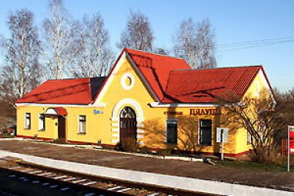
Железнодорожная станция Телуша

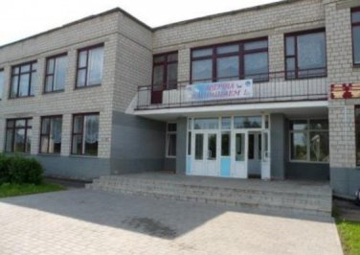
УО «Телушский учебно-педагогический комплекс детский сад – средняя школа»

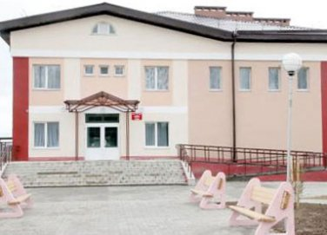

Телушский сельский дом культуры

Телушская участковая больница

Аграрно-экономический комплекс представляет Филиал «Пищевик-Агро» ОАО «Красный пищевик-АгроСервис»
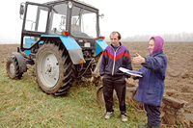
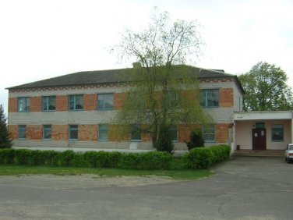
В 1931 году на базе мелких хозяйств был организован колхоз имени Мичурина. В 2002 году колхоз был преобразован в сельскохозяйственный производственный кооператив «Колхоз имени Мичурина». На основании решения Могилёвского областного исполнительного комитета № 14-23 от 30.06.2005 г. СПК «Колхоз имени Мичурина» Бобруйского района Могилёвской области был продан ОАО «Красный пищевик» с 01.12.2005 г. Переименован c 01.03.2006 г.

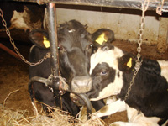
Филиал «Пищевик-Агро» ОАО «Красный пищевик-АгроСервис» Бобруйского района Могилёвской области расположен в 15 км юго-восточнее г. Бобруйска и речной пристани р. Березина. В настоящее время филиал «Пищевик-Агро» ОАО «Красный пищевик-АгроСервис» объединяет 6 населённых пунктов. Центральная усадьба находится в агрогородке Телуша.

Памятники истории и архитектуры
Братская могила советских воинов у здания средней школы. Захоронено 9 воинов Красной армии, которые погибли в 1944 году. В 1975 году на могиле поставлен обелиск.
Мемориальная доска подпольщикам на здании исполкома сельсовета. Установлена в 1972 году в память о деятельности в Телуше в Великую Отечественную войну группы Бобруйского подполья.

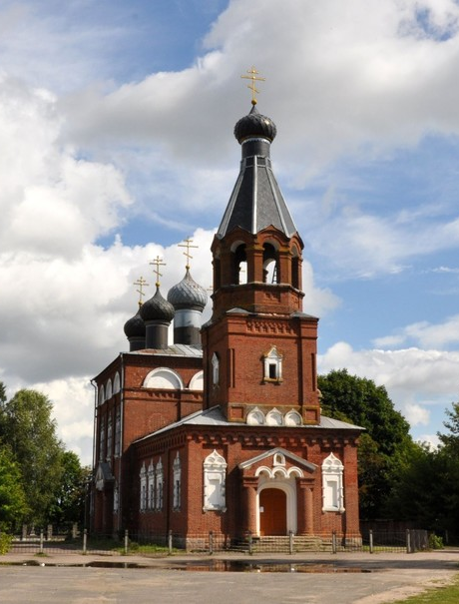
Церковь Св. Николая (Свято-Троицкая церковь). Храм возведён в начале XX века на средства Павла Аркадьевича Воронцова-Вельяминова и его супруги Натальи Александровны Воронцовой-Вельяминовой, внучки А. С. Пушкина.
Свято-Троицкая церковь в центре деревни, памятник архитектуры русского стиля. Рустованный цоколь из розового песчаника. Однозальный храм с полукруглой апсидой, бабинцом и колокольней над входом. В объёмно-пространственной композиции доминирует трехъярусная колокольня с шатром. Основной квадратный в плане зал покрыт покатой четырехскатной крышей с 5 луковице подобными головками.
В конце 19 века графы Воронцовы в Телуше вместо деревянной церкви строят новую церковь. Она была освящена в 1902 году как раз на Пасху в честь Чудотворца Николая.
Церковь в Телуше является памятником архитектуры московско-ярославского направления ретроспективно-русского стиля.
Наталья Александровна была очень набожным человеком. Вместе со своими крестьянами в местной церкви отстаивала все богослужения.
Умерла Наталья Воронцова в 1912 году, Муж пережил ее на шесть лет. В день ее похорон на кладбище собрались люди из всех соседних деревень.
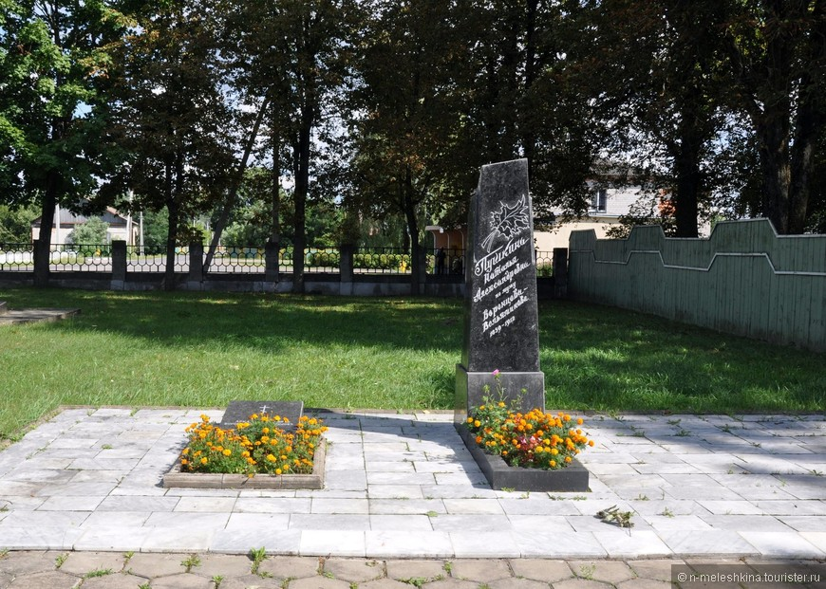
Похоронили Наталью Александровну рядом с ее свекром графом Аркадием Павловичем Воронцовым-Вельяминовым около церкви. Позже супруг Натальи Александровны поставил ей беломраморный памятник, но после революции 1917 года все панские памятники были разрушены. Супруг Натальи Александровны скончался в Киеве в 1920 году от инфаркта.
Могила Натальи Александровны Воронцовой-Вельяминовой, внучки русского поэта А. С. Пушкина. В 1980 году на могиле установлен гранитный обелиск.

Школьный литературно-краеведческий музей
Музей в Телушской школе открыт в 1999 году к 200-летию со дня рождения А.С. Пушкина. В 2010 году он официально прошел паспортизацию и включен в список музеев нашей страны. У истоков музея стояли Л.А. Балябина и Н.Д. Морговцова. Именно они внесли первоначальную лепту в оформление музея. Материалы для него начинали собирать по крупицам. Основное место в музее в первые годы занимали документы, связанные с великим русским поэтом А.С. Пушкиным и его потомками, которые в свое время проживали на Бобруйщине.
Создание музея – это результат многолетней работы учителей и учащихся. Посетители музея могут ознакомится с разделами экспозиции «Наша летопись: история деревни и школы», «Потомки А.С. Пушкина в Беларуси», «Н. Я. Аврамчик», «Литературная Бобруйщина».
Экспозиция «Наша летопись» посвящена героическому и трудовому подвигу жителей деревни Телуша. В годы Великой Отечественной войны на территории оккупированной деревни была создана подпольная организация. Здесь же велись ожесточенные бои с немецко-фашистскими захватчиками. В музее бережно хранятся фотографии, письма, печатные издания, воспоминания очевидцев о том страшном времени, а также о подвиге летчика Петра Толмачева, погибшего во время проведения операции «Багратион» на Бобруйском направлении.
В экспозиции, посвященной истории школы, представлен материал по летописи Телушской школы, которая была основана в 1884 году Н.А. Воронцовой-Вельяминовой. Хранятся здесь также фотографии многих выпускников.
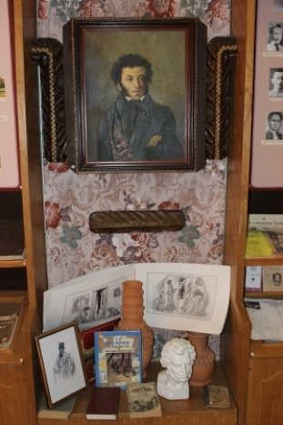
Одним из известных выпускников школы являлся Н.Я. Аврамчик, белорусский поэт, публицист, прозаик. Ему посвящена отдельная экспозиция музея, где имеются его личные вещи и книги с дарственной подписью.
Бобруйщина славится литературными талантами. Многие из поэтов-земляков, присутствовавшие на пушкинских праздниках, посещали музей и дарили свои произведения, которые находятся в экспозиции «Литературная Бобруйщина».
Одна из главных экспозиций музея посвящена поэту А.С. Пушкину и его потомкам. С фотографий смотрят внучка поэта Н.А. Воронцова-Вельяминова, ее муж и их пятеро детей.
Здесь хранятся книги, фотографии и генеалогическое древо «Потомки А.С. Пушкина на Бобруйщине». В 2011 году родную землю своих предков посетили Анна и Михаил Воронцовы-Вельяминовы, потомки Пушкина из Франции и Италии. Они подарили музею «План имения Вавуличи» и фотографии из семейного архива». Посетив школьный музей, Анна оставила в книге отзывов такую запись: «Как неожиданно и какая радость посетить вашу школу и этот музей, устроенный с любовью и заботой…»
Экспозиции музея активно используются при осуществлении образовательного процесса, а учащиеся-экскурсоводы с удовольствием рассказывают посетителям о ценностях музея.

ПУШКИНСКИЙ ПРАЗДНИК
Это общереспубликанское мероприятие, организуемое Бобруйским районным исполкомом и ставшее традиционным уже на протяжении более 30 лет. Ежегодно в июне приезжают на праздник в Телушу, и читают свои произведения члены литературных союзов, современные поэты, выступают молодые артисты, а также проводятся разнообразные конкурсы и игры. Съезжается сюда народ со всей округи, из Бобруйска, Минска, Могилева и даже из России.
Почитатели творчества Александра Сергеевича со всего мира, так называемые пушкинисты, хорошо знают празднике пушкинской поэзии в Телуше и относятся к данному событию, проводимому в честь дня рождения Пушкина (6 июня 1799 года), с особым почтением и благоговением.
В этот день выступают коллективы самодеятельности, дети рисуют на асфальте, организовывается выставка книг, присутствует и торговля.
Одним словом, Пушкинский праздник — это яркое событие как для телушан, так и для приезжих почтить память Александра Сергеевича и его родную внучку Наталью, дочь старшего сына поэта — Александра.

Ландшафтный заказник местного значения «Дубовский каскад озер»
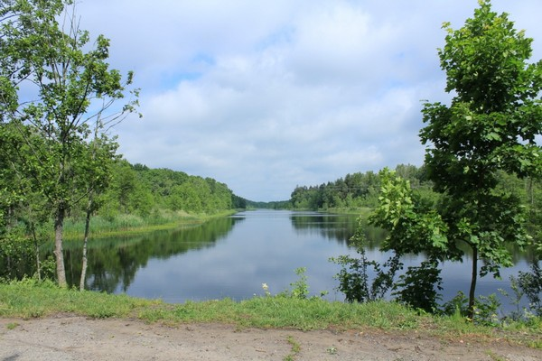
Река Вирь — левый приток р. Березины, начинается около д. Савичи; длина — 20 км, площадь водосбора — 81 км2.
Озеро Драгочин — в 3 км к юго-востоку от г. Бобруйска, площадь — 16 га, длина — 2,1 км, наибольшая ширина — 0,09 км. Котловина озера представляет собой озеро — подобное расширению ручья, приток р. Вирь. Берега частично заболочены, западный берег высокий, поросший лесом.
Озеро Усох — площадь — 13га, длина — 1,76 км, максимальная ширина — 80 м. Озеро сточное. Склоны котловины выделены на западе, высота 5- 10 м, поросшие лесом, соединяются с озерами Драгочин, Плавун.
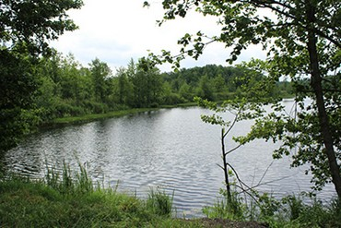
Озеро Плавун — в 4 км к западу от д. Телуша, площадь — 39 га, длина — 4,7 км, наибольшая ширина — 0,13 км. Берега высокие, на севере под лесом и кустарником. Озеро соединено рекой с оз. Вяхово.
Озеро Вяхово — у д. Ступени (Телушский с/с); площадь — 42 га, длина — 1,1 км, наибольшая ширина — 0,75 км, площадь водосбора — 85,3 км2. Озеро проточное, мелководное, склоны котловины пологие, заболочены, поросшие лесом, кустарником.
Особенности рельефного и гидрологического режима образовали в этом регионе своеобразный микроклимат. Что подтверждает наличие особого растительного и животного мира. Здесь произрастают широколиственные лесные массивы, имеются рощи дуба и клена.
На территории заказника находятся места обитания и распространения редких видов животных и растений, занесенных в Кранную Книгу Республики Беларусь и Международную Красную книгу Всемирного Союза охраны природы.
В зарослях тростника и рогоза, на заболоченных участках обитает один из представителей семейства цаплевых - выпь большая, занесенная в Красную книгу Республики Беларусь.
В хвойных и смешанных лесах, которые окружают озера, встречается один из красивейших представителей реликтовой бореальной фауны в Беларуси -касатик (ирис) сибирский.
Ландшафт заказника, покрытый сетью водоемов, болот и редко посещаемый людьми, является оптимальным местом обитания для болотной черепахи, единственного представителя черепах в Беларуси, занесенной в Красную книгу Международного Союза охраны природы.
На территориях, прилегающих к озерам, находится одно из немногих мест, пригодных для существования популяций медвежьего лука или черемши. Несмотря на широкую известность, черемша - редкий вид, занесенный в «Красную книгу Балтийского региона».
На территории заказника запрещается: распашка земель, рубка, сенокошение, предоставление участков под застройку, мелиоративные работы, использование ядохимикатов, движение механизированного транспорта вне дорог и водных путей общего пользования, разработка месторождений полезных ископаемых, а так же иные действия которые могут повлечь за собой загрязнение и эрозию почв, изменения химического состава воды.

Достижение целевых показателей проекта «Цялуша. Праз гісторыю спадчыны да здаровай будучыні», связанных с общественным здоровьем и созданием условий для улучшения качества жизни возможно посредством:
- улучшения демографической ситуации, в т.ч. за счет: увеличения индекса здоровья среди населения поселка; снижения первичной заболеваемости от основных неинфекционных болезней (болезни системы кровообращения, новообразования, сахарный диабет и хронические болезни легких); снижения смертности трудоспособного населения поселка от БСК, сахарного диабета, внешних причин (отравления алкоголем, суициды); снижения уровня вакциноуправляемых инфекций.
- улучшения гигиенического качества окружающей человека среды поселка, в т.ч. за счет: снижения удельного веса неблагоустроенных территорий поселка; обеспечения водоснабжения питьевого качества путем развития систем централизованных водопровода и канализации; увеличение количество точек приема батареек для утилизации.
- формирования позитивного отношения к сельской местности и сельскому образу жизни, в т.ч. за счет: активизации участия граждан в реализации общественно значимых проектов; поддержания народных промыслов и изготовления традиционных изделий, развития сельскохозяйственного туризма.
- повышение уровня знаний населения по основным факторам риска для здоровья и альтернативным формам поведения, в т.ч. за счет: снижения удельного веса населения, потребляющего табак и табачные изделия; снижения удельного веса населения, потребляющего алкогольные напитки; увеличения доли населения, придерживающего принципам рационального питания и снижения рискованного поведения по отношению к собственному здоровью.
В рамках целенаправленного развития понимания о здоровье общества и его значении в развитии поселка Телуша и его жителей во исполнения пункта 9 Протокола от 27.01.2023 №1 заседания районной комиссии по демографической безопасности и формирования здорового образа жизни населения Бобруйского района разработан «План основных мероприятий проекта «Цялуша. Праз гісторыю спадчыны да здаровай будучыні».
в рамках реализации государственного профилактического проекта «Здоровые города и поселки» на период 2023-2026 годы».
Информационное сопровождение проекта будет осуществляться на сайте Бобруйского райисполкома.

